MD.050機能拡張に当たっての機能設計書
株式会社伊藤園
営業システム構築プロジェクト
アドオン：控除支払承認ステータス反映
販売物流

作成者: SCSK 郭 有司
作成日: November 25, 2024
最終更新日: January 28, 2025
文書参照番号: MD050_COK_024_A48
版: Issue1.0
タイトル、主題、最終更新日、参照番号、および版には、Wordのブックマークが付けられており、文書のヘッダーおよびフッターを簡単に作成できます。これらを変更する場合は、誤ってブックマークを削除しないように注意してください。ブックマークを表示するには、「ツール」->「オプション...」コマンドを選択し、「表示」タブを選択します。次に、「表示項目」領域の「ブックマーク」オプションをチェックします。

承認:
株式会社伊藤園
SCSK株式会社
承認者の行を追加するには、表の最後のセルで[Tab]を押します。
コピー番号 _____
この表紙ページの項目は、必要に応じて削除できます。たとえば、コピー番号は、管理対象の文書でコピーの配布状況を把握する必要がある場合にのみ必要です。

文書管理

変更記録
3

日付 | 作成者 | 版 | 変更時の参考資料
25-Nov-24 | SCSK 郭 有司 | Draft1.A | 以前の文書なし
25-Nov-24 | SCSK 郭 有司 | Draft1.D | 内部設計書作成
17-Dec-24 | SCSK 郭 有司 | Issue1.0 | Issue化

レビューア
名前 | 職位

配布

コピー番号 | 名前 | 配布先
 | ライブラリ・マスター | プロジェクト・ライブラリ
 |  | プロジェクト・マネージャ
コピー番号は、配布する各コピーの表紙の「コピー番号」に記入する必要があります。文書を管理しない場合は、表紙ページからこの表、「保有者への注記」および「コピー番号」ラベルを削除できます。

保有者への注記:
この文書の電子コピーを受け取って印刷する場合は、文書管理のため、表紙に相当するページに氏名を記入してください。
この文書のハード・コピーを受け取った場合は、文書管理のため、表紙に氏名を記入してください。
目次
文書管理 ii
変更記録 ii
レビューア ii
配布 ii
控除支払承認ステータス反映機能 1
序説 1
関連文書 1
モジュール構成 1
機能プロセス・フロー 2
参考資料および補足 3
A. 控除支払承認ステータス反映 4
業務規約 4
システム前提条件 4
モジュール機能詳細 5
コンカレント・プログラム起動条件 5
コンカレント・プログラム実行タイミングおよびサイクル 5
カスタム・プロファイル・オプション 6
コンカレント・プログラム入力項目 6
処理結果レポート出力項目 6
ユーザー手順 6
モジュール詳細機能フロー 7
機能詳細 9
メッセージ一覧 17
リカバリ手順 18
この成果物の未完了の課題と完了済みの課題 19
未完了の課題 19
完了済みの課題 19

目次を更新するには、目次の任意の場所にカーソルを置き、[F9]を押します。表示されるレベルの数を変更するには、「挿入」->「索引と目次」コマンドを選択します。次に、「目次」タブが有効になっていることを確認し、「アウトライン レベル」の値を変更します。

控除支払承認ステータス反映機能
タイトル部＜機能名＞は、表紙部の＜機能名＞を参照しています。表紙の変更が反映されない場合には、＜機能名＞部にカーソルを合わせ、「フィールドの更新」（F9キー）を行います。
この文書の記述対象となる「機能」とは、以下に定義されるもので、1つ以上のモジュール（コンカレント・プログラム、フォーム、帳票のいずれか）から構成されます。
・ユーザー操作を伴うもの：
一連のオペレーション（ナビゲータ・パス）単位
・ユーザー操作を伴わないもの：
目的や機能仕様などで明らかに分割できる1単位

序説
この文書の記述対象となる機能を定義します。
＜関連文書番号＞および＜成果物名＞は、後述の「関連文書」節にも記述します。
＜機能ID＞および＜機能名＞は、MD.020 もしくはBR.030を参照します。
この文書は、関連文書「機能一覧」、「システムプロセスフロー」で定義された機能を記述対象としています。

関連文書
この文書の関連文書を記述します。該当する関連文書が存在しない場合には、その成果物名、文書参照番号は削除して下さい。
No | 成果物名 | 主題 | 文書参照番号
1 | MD050_機能一覧
2 | MD050_システムプロセスフロー
3 | MD050_論理データモデル

モジュール構成
この機能を構成するモジュールの一覧とその概略を箇条書きで記述します。次の章以降は、モジュールごとの記述となります。また、ここで記述したモジュール名がAOLへのプログラム・モジュール登録名称となります。
モジュールの種類は、「フォーム」、「OAF」、「コンカレント・プログラム」、「帳票」からいずれか1つを選択し、記述して下さい。その際に括弧は削除して下さい。
モジュール名の前には、モジュール番号を記載して下さい。モジュール番号は、アルファベット（大文字）とします。
概要の記述は、モジュールを大まかに説明する程度にとどめ、詳細はモジュールごとの「モジュール機能詳細」に記述して下さい。記述内容の重複は避けてください。
この機能は、以下のモジュールで構成されます。

A-0. 控除支払承認ステータス反映（SQL-LOADER） コンカレント・プログラム
- ERP CLOUDからEBSサーバ上に転送されたデータ連携用CSVファイルの内容を、SQL-LOADER によって控除支払ステータステーブル（アドオン）に取込みます。
- 控除支払ステータステーブル（アドオン）に取込の際、SQL-LOADERの仕様に従ってチェック処理を実施します。
- チェックの結果エラーが生じた場合には、エラーデータのみスキップされます。

A. 控除支払承認ステータス反映 コンカレント・プログラム
- ERP CLOUDの買掛/未払金請求書のステータスに従い、控除額の支払 (AP支払) 画面の消込ステータスを更新します。
- 本機能は業務時間帯に15分間隔でジョブから自動実行され処理を実施します。

機能プロセス・フロー
この機能内部でのモジュール構成と他機能との連携を含めた概略プロセス・フローを作成し転載します。
フロー記述上の注意は、「設計書作成ガイドライン」を参照して下さい。
タイトル部に「（現ページ数/全ページ数）」を記載して下さい。
フローを別ファイルで保存する場合には、この欄には「参考資料を参照して下さい。」と記入します。設計書印刷時に、別で印刷したフローを「参考資料および補足」節に添付して下さい。
SQL*Loaderは、機能プロセス・フローに記載しますが、以下MD050では記載せず、MD070にて詳細を記載します。
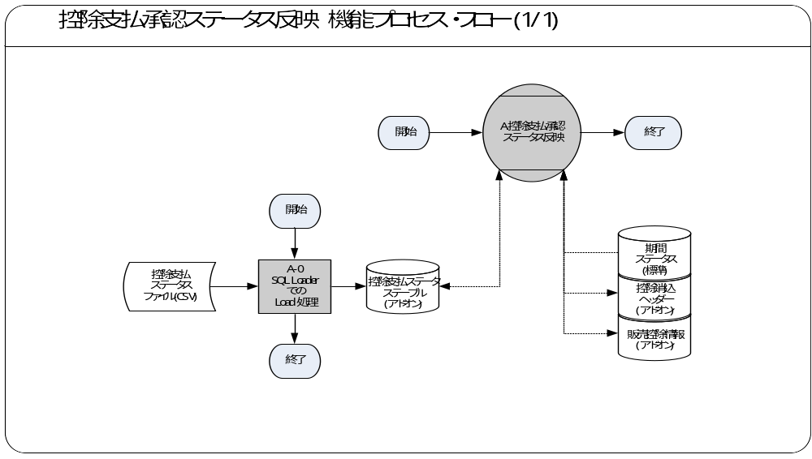

参考資料および補足
他に添付する参考資料や補足資料などがあれば記述します。
エラー発生時のリカバリ方法など特筆すべき事項はこの節に記述します。
なし

A. 控除支払承認ステータス反映

＜モジュールC名称＞には、前述の「モジュール構成」で箇条書きしたモジュール名を記述します。
モジュール名の前には、モジュール番号を記載して下さい。モジュール番号は、アルファベット（大文字）とします。
この機能が複数のコンカレント・プログラムから構成される場合は、この章を繰り返して記述します。また、コンカレント・プログラムが存在しない場合は、この章を削除して下さい。
ソース・プログラムの再利用をする場合は、下記の例のように参照するモジュール名称を記述します。さらに、「業務規約」、「システム前提条件」、「コンカレント・プログラム入力項目」を記述し、その他の節は全て削除します。
例：
このモジュールは、＜モジュール番号＞．＜参照するモジュール名称＞のソース・プログラムを再利用します。詳細は、＜モジュール番号＞．＜参照するモジュール名称＞の章を参照して下さい。

業務規約
このモジュールで実装されるビジネスルールを箇条書きで記述します。
このモジュールが満たすべき、目標時間を記載します。
このモジュールは以下の業務上の要件を実現します。
- ジョブから業務時間帯に15分間隔で自動実行され、ERP CLOUDの買掛/未払金請求書へ連携した支払伝票のステータスを更新します。
- ERP CLOUDから連携された買掛/未払金請求書のステータス（承認および検証ステータス等）を確認し、支払伝票のステータスを更新します。
- 請求書のステータスが「インポートエラー」の場合、支払伝票のステータスを「入力中」に更新します。
※引き続き支払伝票の入力内容を変更し再度申請できるものとします。
- 請求書のステータスが「新規」の場合、支払伝票のステータスを「送信済」に更新します。
- 請求書のステータスが「承認」の場合、支払伝票のステータスを「承認済」に更新します。
また「承認済」となった伝票内に控除額と支払額の差額が発生していた場合、差額調整の販売控除データを作成します。
- 請求書のステータスが「否認」の場合、支払伝票のステータスを「削除済」に更新します。
あわせて控除支払の対象となった販売控除データを全て開放し、他の控除支払いから選択可能な状態にします。
- 請求書のステータスが「取消」で、支払伝票のステータスが「承認済」の場合、支払伝票のステータスを「取消済」に更新し、取消日を設定します。
あわせて控除支払の対象となった販売控除データを全て開放し、他の控除支払いから選択可能な状態にします。
また、差額調整の販売控除データは全て取消済(論理削除)として更新します。
※請求書取消後は、一から支払伝票を作成してもらう必要があります。
- 請求書のステータスが「取消」で、支払伝票のステータスが「承認済」以外の場合、支払伝票のステータスを「削除済」に更新します。
あわせて控除支払の対象となった販売控除データを全て開放し、他の控除支払いから選択可能な状態にします。
※請求書取消後は、一から支払伝票を作成してもらう必要があります。

システム前提条件
このモジュールが正常に動作するためのモジュール単位の前提条件（終了しているべき処理、同時実行が不可能な処理など）を箇条書きで記述します。
機能全体の「モジュール構成」との記述内容の重複は避けてください。
特筆すべき前提条件がない場合は、この節を削除して下さい。
このモジュールは以下のシステム上の条件が満たされていることを前提に設計されています。
- 連携されるデータは、CSVファイルでEBSサーバーに格納後、SQL-LOADERを使用して、控除支払ステータステーブル（アドオン）に格納されていることとします。
- 控除支払ステータステーブル（アドオン）に取込の際、SQL-LOADERの仕様に従ってチェック処理を実施します。
チェックの結果エラーが生じた場合には、正常データのみが控除支払ステータステーブル（アドオン）に取り込まれます。
- 業務時間帯に15分間隔でジョブから自動実行されるものとします。
- ERP CLOUDの請求書画面において、請求書ソースが「AP控除支払」である伝票の作成や更新はできないものとします。ただし伝票の取消は可能とします。
- ERP CLOUDに連携された買掛/未払金請求書が、インポートエラーとなった場合、控除額の支払伝票のステータスは「入力中」に戻るものとし、引き続き入力内容を変更し再度申請できるものとする。
- ERP CLOUDに連携された買掛/未払金請求書が取消された場合、控除額の支払伝票のステータスは「取消済」または「削除済」に更新され、以後、入力内容の変更や申請はできないものとする。この場合控除額の支払画面において、改めて伝票の作成を行うものとします。

モジュール機能詳細
このモジュールが備える機能を文章もしくは箇条書きで記述します。ここでは、｢モジュール構成｣で記述した内容より詳細な説明を記載します。
このモジュールは、以下にあげる機能を備えています。
- ERP CLOUDより連携された控除支払ステータスデータ（SQL-LOADERにより控除支払ステータステーブルテーブルに取り込まれたデータ）に従って、控除の支払伝票を更新します。
- 業務時間帯に15分間隔でジョブから自動実行されます。
- ERP CLOUDから連携された買掛/未払金請求書のステータス（承認および検証ステータス等）を確認し、支払伝票のステータスを更新します。
- 請求書のステータスが「インポートエラー」の場合、支払伝票のステータスを「入力中」に更新します。
- 請求書のステータスが「新規」の場合、支払伝票のステータスを「送信済」に更新します。
- 請求書のステータスが「承認」の場合、支払伝票のステータスを「承認済」に更新します。
また「承認済」となった伝票内に控除額と支払額の差額が発生していた場合、差額調整の販売控除データを作成します。
- 請求書のステータスが「否認」の場合、支払伝票のステータスを「削除済」に更新します。
- 請求書のステータスが「取消」で、支払伝票のステータスが「承認済」の場合、支払伝票のステータスを「取消済」に更新し、取消日を設定します。
あわせて控除支払の対象となった販売控除データを全て開放し、他の控除支払いから選択可能な状態にします。
また、差額調整の販売控除データは全て取消済(論理削除)として更新します。
- 請求書のステータスが「取消」で、支払伝票のステータスが「承認済」以外の場合、支払伝票のステータスを「削除済」に更新します。

コンカレント・プログラム起動条件
コンカレント・プログラムを起動する条件を記述します。起動条件が2パターン以上存在する場合には、スタイル｢Number List｣を用いて箇条書きにします。
＜起動条件＞は以下から選択して記述します。以下の選択肢が相応しくない場合は、適切な用語を使用して下さい。
・随時実行：SRS画面からの実行など
・定期実行：スケジュールされた実行
・他モジュールからの実行：画面のボタンからの実行など
・要求セットによる実行：要求セットとしての実行
・他システムから随時実行：EBS以外のシステム（運用監視ツール、連携が必要なシステムなど）から随時実行
・他システムから定期実行：EBS以外のシステム（運用監視ツール、連携が必要なシステムなど）からスケジュール実行
このコンカレント・プログラムは、前述のシステム前提条件を満たし、かつ以下の条件で起動します。
- 定時実行 JP1からの定時実行を行います。

コンカレント・プログラム実行タイミングおよびサイクル
コンカレント・プログラムを起動する条件で、「定期実行」と「他システムから定期実行」の場合は、実行タイミングと実行サイクルについて記述します。それ以外の場合は、この節を削除して下さい。
＜実行タイミング＞は以下から選択して記述します。適切な値がない場合は、その内容を記述して下さい。
・「日中バッチ」、「夜間バッチ」
＜実行サイクル＞は以下から選択して記述します。適切な値がない場合は、その内容を記述して下さい。
・「時間毎」、「日次」、「週次」、「月次」、「四半期」、「半期」、「期次」
＜実行サイクルの詳細＞には、実行の時間や日にちにについて詳細条件を記述して下さい。
前述の起動条件ごとのコンカレント・プログラム実行タイミングとサイクルは以下のとおりです。
起動条件番号 | 実行タイミング | 実行サイクル | 詳細
1 | 定時実行 | 10分間隔 | 業務時間帯に15分間隔でジョブから自動実行されます。

カスタム・プロファイル・オプション
カスタム・プロファイル・オプションについて記述します。
＜プロファイル・オプション名＞には、プロファイル・オプション名を日本語で記述します。
＜説明＞には、そのプロファイル・オプションの用途や設定可能なレベルなどを記述します。
＜値＞には、そのプロファイル・オプションが取りうる値を記載し、＜値の説明＞に説明を記述します。
カスタム・プロファイル・オプションを使用しない場合は、この節を削除して下さい。
なし

コンカレント・プログラム入力項目
コンカレント・プログラムに引数として与えるパラメータ項目とその説明を箇条書きで記述します。
｢必須｣、｢任意｣のいずれかを選択し、記述して下さい。その際に括弧は削除して下さい。
「随時実行」の場合、パラメータはその特徴から4種類に分類されます。「入力テキスト」、「値リスト」、「表示項目」、「非表示」のいずれかを選択し、記述して下さい。その際に括弧は削除します。また、場合によっては、表形式の追記が必要になります。（＊）を参照して下さい。
・入力テキスト：一般的な、ユーザーが任意で入力可能なパラメータ
・値リスト：値リストが存在するパラメータ（＊1）
・表示項目：表示しかせず、ユーザーの変更を許可しないパラメータ
・非表示：パラメータ入力画面には非表示で、内部的に処理を行うパラメータ
「随時実行」の場合、デフォルト値の検討をします。（＊2）
（＊1）値リスト：表参照形式の値リストの場合には、値リスト表参照に、「参照する表名」をエンティティ名で記述し、説明部には「その値の取得ルーチン」を記述します。値リストが取りうる値が表参照ではなく明確に規定されている場合には、「オプション＃」を使用して、選択しうる全ての個数だけの列を設け、それぞれの値とその説明を記述します。
（＊2）デフォルト値：デフォルト値欄には「規定されるデフォルト値」を、説明欄にその値の説明を文章で記述します。デフォルト値をSQL文で取得する場合には、デフォルト値欄に「SQL」と書き、説明部にはその説明を記述します。デフォルト値をプロファイル値から取得する場合には、その旨を説明欄に記述して下さい。
表形式で追記するためのテンプレートを記載していますので、必要のない表は削除して下さい。
本機能では入力パラメータを使用いたしません。

処理結果レポート出力項目
コンカレント・プログラムの出力ファイルに出力する項目を箇条書きで記述します。実際に出力する文字などは後述の機能詳細に記述して下さい。
コンカレント・ログとして出力する項目については、「MD.070 機能拡張に当たっての技術設計書」に記述してください。
出力項目がない場合には、この節を削除して下さい。
必須出力項目を記述します。

必須出力項目

終了ステータス
処理結果ステータス（正常、異常）を出力します。

処理件数
処理結果件数を出力します。
・対象件数(*1)
・成功件数(*2)
・エラー件数(*3)
(*1) ERP CLOUDのAP請求書についてステータスが変更になった伝票の件数を出力します。
(*2) 控除消込ヘッダーにステータスを反映(更新)した件数を出力します。
(*3) システムエラーが発生した際に、常に1件が出力されます。
コンカレント・プログラムの終了ステータスごとに出力すべき項目がある場合は、以下に記述します。特筆すべき出力項目がない場合は、この部分を削除して下さい。

正常終了時出力項目

正常メッセージ
終了ステータス「正常」の場合、正常終了した旨のメッセージを出力します。

エラー終了時出力項目

エラーメッセージ
終了ステータス「異常」の場合、その異常の内容をメッセージ出力します。

ユーザー手順
このモジュールを実行するためのユーザー・オペレーション手順をコンカレント・プログラム実行タイミング毎に箇条書きで記述します。
起動条件が随時実行の場合は、以下のように記述して下さい。
例：
標準要求発行（SRS）画面より＜モジュール名＞コンカレント・プログラムを選択し、適切なパラメータを入力後、「発行」ボタンを押下して起動します。
起動条件が定期実行の場合は、以下のように記述して下さい。
例：
定期実行されるため、ユーザー手順はありません。
起動条件が他モジュールからの実行の場合は、以下のように記述して下さい。
例：
＜関連設計書名＞で記述される＜モジュール名＞モジュールのユーザー手順＜順番＞より起動されるため、ここでのユーザー手順の記述は省略します。
起動条件が要求セットによる実行の場合は、以下のように記述して下さい。
例：
要求セットとして起動するため、ユーザー手順はありません。
手順が複数ステップにわたる場合は、スタイル「Number List」を使用します。
エラー発生後の再起動だけに必要な特別な手順がある場合には、｢参考資料および補足｣で記述します。
このモジュールは以下の手順で実行します。

定時実行
JP1より定時実行されるため、ユーザー手順はありません。

モジュール詳細機能フロー
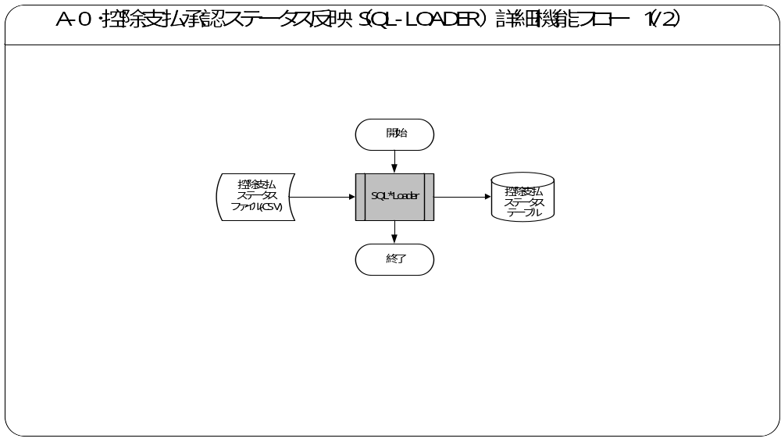

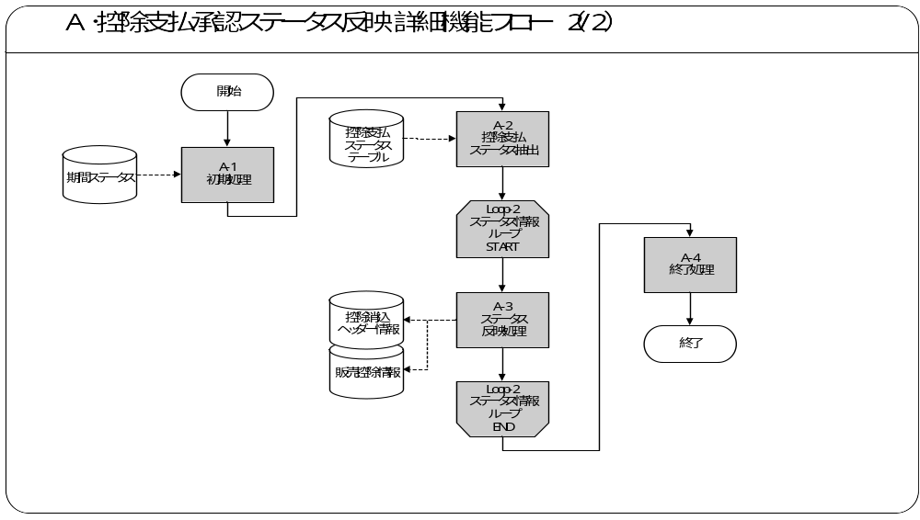

機能詳細
モジュール詳細機能フローで記載されている、番号付与した機能単位で内容を詳述します。
＜処理内容＞に、機能の処理を箇条書きで記述します。
メッセージを出力する場合は、後述のメッセージ一覧にメッセージ内容を記述し、＜処理内容＞の中では以下のようにメッセージ名を記載します。
例：
＜メッセージ名＞（トークン：＜トークン＞=＜値＞）を表示します。
トークンに代入する値は、複数言語対応を考慮する必要があります。特別な場合以外は、日本語を使用しないで下さい。（日本語を使用した場合には、値リストやLOOKUP表を用いた複数言語対応を実装する必要があります。）

A-0．控除支払承認ステータス反映処理（SQL－LOADER）
１．制御ファイル各種パラメータ
No | 設定値 | 備考
 | OPTIONS  (DIRECT=FALSE,  ERRORS=2147483647,) | ダイレクトモードを使用してロードしない  エラーの許容最大数2147483647（システム最大値）
 | CHARACTERSET JA16SJIS | 文字コード（シフトJIS）
 | APPEND | データロード方法  （表にデータが既に存在する場合、行を追加する）
 | INTO TABLE XXCOK_DEDUCTION_RECON_STATUS | ロード対象テーブル名  （控除支払ステータステーブル）
 | FIELDS TERMINATED BY ","  OPTIONALLY ENCLOSED BY '"'  TRAILING NULLCOLS | 区切り文字の指定（カンマ）  囲み文字の指定（ダブルコーテーション）  カラムに値が存在しない場合NULLを格納

２．CSVデータをチェックし、控除支払ステータステーブルに登録します。
＜登録内容＞控除支払ステータステーブル
No | 項目名 | 型/桁 | セット値
 | 控除支払ステータスID | NUMBER | SEQUENCE(MAX)  ※既存レコードの最大値+1から連番
 | 支払伝票番号 | VARCHAR2(20) | CSVファイルの1項目目
 | ステータス | VARCHAR2(1) | CSVファイルの2項目目
 | 承認日 | DATE | CSVファイルの3項目目  ※'YYYY/MM/DD'形式
 | 承認者 | VARCHAR2(30) | CSVファイルの4項目目
 | 取消日 | DATE | CSVファイルの5項目目  ※'YYYY/MM/DD'形式
 | 処理済フラグ | VARCHAR2(1) | ‘N’ 固定
 | 作成者 | NUMBER(15,0) | -1 固定
 | 作成日 | DATE | システム日付
 | 最終更新者 | NUMBER(15,0) | -1 固定
 | 最終更新日 | DATE | システム日付
 | 最終更新ログイン | NUMBER(15,0) | -1 固定
 | 要求ID | NUMBER(15,0) | -1 固定
 | コンカレント・プログラム・アプリケーションID | NUMBER(15,0) | -1 固定
 | コンカレント・プログラムID | NUMBER(15,0) | -1 固定
 | プログラム更新日 | DATE | システム日付
型・桁数チェックの処理に失敗した場合は、以下の例外処理を行います。
例外条件 | 終了ステータス | 後処理 | メッセージ名 | トークン
SQL-LOADER処理でエラーとなった場合 | 異常 | 中止 | SQL-LOADER処理エラー | －

A-1．初期処理
- APカレンダがオープンしている期間の最小の期間終了日を取得し、伝票取消時のGL記帳日とします。
＜抽出項目＞取消GL記帳日
No | テーブル名 | 抽出項目名 | 項目名
 | 会計期間ステータス | MIN(会計期間ステータス.終了日) | 取消GL記帳日
＜抽出テーブル＞取消GL記帳日
No | 抽出テーブル名 | テーブル名
 | 会計期間ステータス | 会計期間ステータス
 | アプリケーション | アプリケーション
＜抽出条件＞取消GL記帳日
No | 条件 | 抽出条件
 |  | アプリケーション.アプリケーション短縮名 = 'SQLAP'
 | AND | 会計期間ステータス.アプリケーションID = アプリケーション.アプリケーションID
 | AND | 会計期間ステータス.帳簿ID = FND_PROFILE.VALUE('GL_SET_OF_BKS_ID')
 | AND | 会計期間ステータス.期間ステータス = 'O';

A-2．控除支払ステータス抽出
- ERPより戻された控除支払伝票のステータスを抽出します。
下記の条件にて控除支払ステータステーブルを抽出します。
＜抽出項目＞控除支払ステータステーブル
No | テーブル名 | 抽出項目名 | 項目名
 | 控除支払ステータス | 控除支払ステータスID | 控除支払ステータスID
 | 控除支払ステータス | 支払伝票番号 | 支払伝票番号
 | 控除支払ステータス | ステータス | ステータス
 | 控除支払ステータス | 承認日 | 承認日
 | 従業員 | 従業員番号 | 承認者 ※従業員番号
 | 控除支払ステータス | 取消日 | 取消日
＜抽出テーブル＞控除支払ステータステーブル
No | 抽出テーブル名 | テーブル名
 | 従業員 | 従業員
 | ユーザー | ユーザー
 | 控除支払ステータステーブル | 控除支払ステータス
＜抽出条件＞控除支払ステータステーブル
No | 条件 | 抽出条件
 |  | 控除支払ステータス.処理済フラグ = 'N'
 | AND | ユーザー.ユーザ名(+) = 控除支払ステータス.承認者
 | AND | 従業員(+).従業員ID = ユーザー.従業員ID
 | AND | TRUNC(SYSDATE) BETWEEN 従業員.有効開始日(+) AND従業員.有効終了日(+)

A-3．ステータス反映処理
- 控除消込ヘッダーと販売控除情報についてA-2で取得した支払伝票番号が一致するレコードをロックします。
＜ロックテーブル＞消込情報_ヘッダ
No | テーブル名 | ウェイト
1 | 控除消込ヘッダー情報 | NOWAIT
＜ロック条件＞控除消込ヘッダー情報
No | 条件 | 更新条件
 |  | 控除消込ヘッダー情報.支払伝票番号 = A-2で取得した支払伝票番号

＜ロックテーブル＞販売控除情報
No | テーブル名 | ウェイト
1 | 販売控除情報 | NOWAIT
＜ロック条件＞販売控除情報
No | 条件 | 更新条件
 |  | 販売控除情報.支払伝票番号 = A-2で取得した支払伝票番号

上記でテーブルがロックできなかった場合、以下の例外処理を行います。
メッセージ名 | トークン | 終了ステータス | 後処理
ロック取得エラーメッセージ | なし | エラー | 中止

- ステータス反映処理
- A-2で取得したステータスが 'E'（インポートエラー）の場合
  - 控除消込ヘッダー情報の消込ステータスを更新します。
＜更新項目＞控除消込ヘッダー情報
No | 項目名 | セット値
- 1 | 消込ステータス | 'EG' (入力中)
- 1 | AP/AR連携フラグ | 'N' (未連携)
- 1 | 最終更新者 | 実行ユーザID
- 1 | 最終更新日 | SYSDATE
- 1 | 最終更新ログイン | ログインID
- 1 | 要求ID | コンカレント要求ID
- 1 | コンカレント・プログラム・アプリケーションID | コンカレント・プログラム・アプリケーションID
- 1 | コンカレント・プログラムID | コンカレント・プログラムID
- 1 | プログラム更新日 | SYSDATE
＜更新テーブル＞控除消込ヘッダー情報
No | 抽出テーブル名 | テーブル名
- 1 | 控除消込ヘッダー情報 | 控除消込ヘッダー情報
＜更新条件＞控除消込ヘッダー情報
No | 条件 | 更新条件
 |  | 控除消込ヘッダー情報.控除消込ヘッダーID = A-2で取得した控除消込ヘッダーID

- A-2で取得したステータスが 'N'（新規）の場合
  - 控除消込ヘッダー情報の消込ステータスを更新します。
＜更新項目＞控除消込ヘッダー情報
No | 項目名 | セット値
- 1 | 消込ステータス | 'SD' (送信済)
- 1 | 最終更新者 | 実行ユーザID
- 1 | 最終更新日 | SYSDATE
- 1 | 最終更新ログイン | ログインID
- 1 | 要求ID | コンカレント要求ID
- 1 | コンカレント・プログラム・アプリケーションID | コンカレント・プログラム・アプリケーションID
- 1 | コンカレント・プログラムID | コンカレント・プログラムID
- 1 | プログラム更新日 | SYSDATE
＜更新テーブル＞控除消込ヘッダー情報
No | 抽出テーブル名 | テーブル名
- 1 | 控除消込ヘッダー情報 | 控除消込ヘッダー情報
＜更新条件＞控除消込ヘッダー情報
No | 条件 | 更新条件
 |  | 控除消込ヘッダー情報.控除消込ヘッダーID = A-2で取得した控除消込ヘッダーID

- A-2で取得したステータスが 'D'（否認）の場合
  - 控除消込ヘッダー情報の消込ステータスを更新します。
＜更新項目＞控除消込ヘッダー情報
No | 項目名 | セット値
- 1 | 消込ステータス | 'DD' (削除済)
- 1 | 最終更新者 | 実行ユーザID
- 1 | 最終更新日 | SYSDATE
- 1 | 最終更新ログイン | ログインID
- 1 | 要求ID | コンカレント要求ID
- 1 | コンカレント・プログラム・アプリケーションID | コンカレント・プログラム・アプリケーションID
- 1 | コンカレント・プログラムID | コンカレント・プログラムID
- 1 | プログラム更新日 | SYSDATE
＜更新テーブル＞控除消込ヘッダー情報
No | 抽出テーブル名 | テーブル名
- 1 | 控除消込ヘッダー情報 | 控除消込ヘッダー情報
＜更新条件＞控除消込ヘッダー情報
No | 条件 | 更新条件
 |  | 控除消込ヘッダー情報.控除消込ヘッダーID = A-2で取得した控除消込ヘッダーID

  - 該当の支払伝票で選択中の控除データを開放します。
＜更新項目＞販売控除情報
No | 項目名 | セット値
- 1 | 支払伝票番号 | NULL
- 1 | 繰越時支払伝票番号 | NULL
- 1 | 最終更新者 | 実行ユーザID
- 1 | 最終更新日 | SYSDATE
- 1 | 最終更新ログイン | ログインID
- 1 | 要求ID | コンカレント要求ID
- 1 | コンカレント・プログラム・アプリケーションID | コンカレント・プログラム・アプリケーションID
- 1 | コンカレント・プログラムID | コンカレント・プログラムID
- 1 | プログラム更新日 | SYSDATE
＜更新テーブル＞販売控除情報
No | 抽出テーブル名 | テーブル名
- 1 | 販売控除情報 | 販売控除情報
＜更新条件＞販売控除情報
No | 条件 | 更新条件
 |  | 販売控除情報.支払伝票番号 = A-2で取得した支払伝票番号
 | AND | 販売控除情報.ステータス = 'N' (新規)

- A-2で取得したステータスが 'A'（承認）の場合
  - 控除消込ヘッダー情報の消込ステータスを更新します。
＜更新項目＞控除消込ヘッダー情報
No | 項目名 | セット値
- 1 | 消込ステータス | 'AD' (承認済)
- 1 | 承認日 | A-2で取得した承認日
- 1 | 承認者 | A-2で取得した承認者
- 1 | 最終更新者 | 実行ユーザID
- 1 | 最終更新日 | SYSDATE
- 1 | 最終更新ログイン | ログインID
- 1 | 要求ID | コンカレント要求ID
- 1 | コンカレント・プログラム・アプリケーションID | コンカレント・プログラム・アプリケーションID
- 1 | コンカレント・プログラムID | コンカレント・プログラムID
- 1 | プログラム更新日 | SYSDATE
＜更新テーブル＞控除消込ヘッダー情報
No | 抽出テーブル名 | テーブル名
- 1 | 控除消込ヘッダー情報 | 控除消込ヘッダー情報
＜更新条件＞控除消込ヘッダー情報
No | 条件 | 更新条件
 |  | 控除消込ヘッダー情報.控除消込ヘッダーID = A-2で取得した控除消込ヘッダーID

  - 差額調整データを作成します。
下記機能を実行して、差額調整データを作成します。
＜控除データ差額金額調整＞
No | 項目名 | IN/OUT  /RETURN | セット値
 | エラーバッファ | OUT | エラーバッファ
 | リターンコード | OUT | リターンコード
 | エラーメッセージ | OUT | エラーメッセージ
 | 支払伝票番号 | IN | A-2で取得した支払伝票番号

- A-2で取得したステータスが 'C'（取消）の場合
  - 控除消込ヘッダー情報の消込ステータスを更新します。
＜更新項目＞控除消込ヘッダー情報
No | 項目名 | セット値
- 1 | 消込ステータス | ・同レコードの消込ステータスが'AD'の場合  'CD' (取消済)  ・上記以外  'DD' (削除済)
- 1 | 取消日 | ・同レコードの消込ステータスが'AD'の場合  A-2で取得した取消日  ・上記以外  (更新しない)
- 1 | 取消GL記帳日 | ・同レコードの消込ステータスが'AD'の場合  ・同レコードの消込GL連携フラグが'N'の場合  同レコードのGL記帳日  ・上記以外  A-1で取得した取消GL記帳日  ・上記以外  (更新しない)
- 1 | 最終更新者 | 実行ユーザID
- 1 | 最終更新日 | SYSDATE
- 1 | 最終更新ログイン | ログインID
- 1 | 要求ID | コンカレント要求ID
- 1 | コンカレント・プログラム・アプリケーションID | コンカレント・プログラム・アプリケーションID
- 1 | コンカレント・プログラムID | コンカレント・プログラムID
- 1 | プログラム更新日 | SYSDATE
＜更新テーブル＞控除消込ヘッダー情報
No | 抽出テーブル名 | テーブル名
- 1 | 控除消込ヘッダー情報 | 控除消込ヘッダー情報
＜更新条件＞控除消込ヘッダー情報
No | 条件 | 更新条件
 |  | 控除消込ヘッダー情報.控除消込ヘッダーID = A-2で取得した控除消込ヘッダーID

  - 差額調整データを取消済として更新します。
＜更新項目＞販売控除情報
No | 項目名 | セット値
- 1 | ステータス | ‘C’ (取消)
- 1 | リカバリデータ削除時日付 | SYSDATE
- 1 | 取消フラグ | ‘Y’ (取消済)
- 1 | 最終更新者 | 実行ユーザID
- 1 | 最終更新日 | SYSDATE
- 1 | 最終更新ログイン | ログインID
- 1 | 要求ID | コンカレント要求ID
- 1 | コンカレント・プログラム・アプリケーションID | コンカレント・プログラム・アプリケーションID
- 1 | コンカレント・プログラムID | コンカレント・プログラムID
- 1 | プログラム更新日 | SYSDATE
＜更新テーブル＞販売控除情報
No | 抽出テーブル名 | テーブル名
- 1 | 販売控除情報 | 販売控除情報
＜更新条件＞販売控除情報
No | 条件 | 更新条件
 |  | 販売控除情報.支払伝票番号 = A-2で取得した支払伝票番号
 | AND | 販売控除情報.作成元区分 = 'D' (差額調整)

  - 該当の支払伝票で選択中の控除データを開放します。
＜更新項目＞販売控除情報
No | 項目名 | セット値
- 1 | 支払伝票番号 | NULL
- 1 | 繰越時支払伝票番号 | NULL
- 1 | 最終更新者 | 実行ユーザID
- 1 | 最終更新日 | SYSDATE
- 1 | 最終更新ログイン | ログインID
- 1 | 要求ID | コンカレント要求ID
- 1 | コンカレント・プログラム・アプリケーションID | コンカレント・プログラム・アプリケーションID
- 1 | コンカレント・プログラムID | コンカレント・プログラムID
- 1 | プログラム更新日 | SYSDATE
＜更新テーブル＞販売控除情報
No | 抽出テーブル名 | テーブル名
- 1 | 販売控除情報 | 販売控除情報
＜更新条件＞販売控除情報
No | 条件 | 更新条件
 |  | 販売控除情報.支払伝票番号 = A-2で取得した支払伝票番号
 | AND | 販売控除情報.ステータス = 'N' (新規)

- 支払伝票に反映済の控除支払ステータステーブルのデータを処理済に更新します。
＜更新項目＞販売控除情報
No | 項目名 | セット値
- 1 | 処理済フラグ | 'Y'
- 1 | 最終更新者 | 実行ユーザID
- 1 | 最終更新日 | SYSDATE
- 1 | 最終更新ログイン | ログインID
- 1 | 要求ID | コンカレント要求ID
- 1 | コンカレント・プログラム・アプリケーションID | コンカレント・プログラム・アプリケーションID
- 1 | コンカレント・プログラムID | コンカレント・プログラムID
＜更新テーブル＞販売控除情報
No | 抽出テーブル名 | テーブル名
- 1 | 控除支払ステータステーブル | 控除支払ステータス
＜更新条件＞販売控除情報
No | 条件 | 更新条件
 |  | 控除支払ステータス.控除支払ステータスID = A-2で取得した控除支払ステータスID

A-4．終了処理
- 処理件数、出力件数、終了メッセージ等の終了時出力項目を出力します。
- 処理件数メッセージ出力
＜メッセージ＞対象件数
メッセージ名 | トークン | 終了ステータス | 後処理
対象件数メッセージ(インポートエラー) | COUNT =A-3でステータスが 'E' (インポートエラー) の場合に控除消込ヘッダーの更新対象となった件数 | 正常 | 継続
対象件数メッセージ(新規) | COUNT =A-3でステータスが 'N' (新規) の場合に控除消込ヘッダーの更新対象となった件数 | 正常 | 継続
対象件数メッセージ(却下) | COUNT =A-3でステータスが 'D' (否認) の場合に控除消込ヘッダーの更新対象となった件数 | 正常 | 継続
対象件数メッセージ(承認) | COUNT =A-3でステータスが 'A' (承認) の場合に控除消込ヘッダーの更新対象となった件数 | 正常 | 継続
対象件数メッセージ(取消) | COUNT =A-3でステータスが 'C' (取消) かつ 同レコードの消込ステータスが'AD' (承認済)の場合に控除消込ヘッダーの更新対象となった件数 | 正常 | 継続
＜メッセージ＞成功件数
メッセージ名 | トークン | 終了ステータス | 後処理
成功件数メッセージ(インポートエラー) | COUNT =A-3でステータスが 'E' (インポートエラー) の場合に控除消込ヘッダーを更新した件数 | 正常 | 継続
成功件数メッセージ(新規) | COUNT =A-3でステータスが 'N' (新規) の場合に控除消込ヘッダーを更新した件数 | 正常 | 継続
成功件数メッセージ(却下) | COUNT =A-3でステータスが 'D' (否認) の場合に控除消込ヘッダーを更新した件数 | 正常 | 継続
成功件数メッセージ(承認) | COUNT =A-3でステータスが 'A' (承認) の場合に控除消込ヘッダーを更新した件数 | 正常 | 継続
成功件数メッセージ(取消) | COUNT =A-3でステータスが 'C' (取消) かつ 同レコードの消込ステータスが'AD' (承認済)の場合に控除消込ヘッダーを更新した件数 | 正常 | 継続
＜メッセージ＞エラー件数
メッセージ名 | トークン | 終了ステータス | 後処理
エラー件数メッセージ | COUNT =処理中に発生したエラーの件数 | 正常 | 継続

- 処理終了メッセージを出力します。
終了ステータスにより、該当する処理終了メッセージを出力します。
＜メッセージ＞終了ステータスが正常の場合
メッセージ名 | トークン | 終了ステータス | 後処理
正常終了メッセージ | なし | 正常 | 継続
＜メッセージ＞終了ステータスがエラーの場合
メッセージ名 | トークン | 終了ステータス | 後処理
エラー終了全ロールバックメッセージ | なし | 正常 | 継続

メッセージ一覧
出力するメッセージがある場合は、そのメッセージ内容を表形式で記述します。
各メッセージには、メッセージ名を付与し、＜メッセージ名＞に記述します。
＜メッセージ書式＞には、メッセージの書式を記載します。トークンがある場合はトークンを含めて記載します。
＜メッセージ表示例＞には、トークンに実際の単語を埋め込んだ表示例を記載します。
＜トークン＞には、＜メッセージ書式＞に記載したトークンを全て記載します。トークンに関する詳しい説明は＜説明＞に記載します。
メッセージ名 |  | メッセージ書式 |  | メッセージ表示例
SQL－LOADER処理エラー | SQL－LOADER標準機能にて表示されるメッセージ |  | －
ロック取得エラーメッセージ  APP-XXCOK1-10632 | ロックに失敗しました。暫く時間を置き、再度処理を実行して下さい。 |  | ロックに失敗しました。暫く時間を置き、再度処理を実行して下さい。
対象件数メッセージ(インポートエラー)  APP-XXCOK1-10881 | 対象件数(インポートエラー) ： &COUNT 件 |  | 対象件数インポートエラー) ： 100 件
対象件数メッセージ(新規)  APP-XXCOK1-10882 | 対象件数(新規) ： &COUNT 件 |  | 対象件数(新規) ： 90 件
対象件数メッセージ(却下)  APP-XXCOK1-10712 | 対象件数(却下) ： &COUNT 件 |  | 対象件数(却下) ： 100 件
対象件数メッセージ(承認)  APP-XXCOK1-10713 | 対象件数(承認) ： &COUNT 件 |  | 対象件数(承認) ： 90 件
対象件数メッセージ(取消)  APP-XXCOK1-10714 | 対象件数(取消) ： &COUNT 件 |  | 対象件数(取消) ： 100 件
成功件数メッセージ(インポートエラー)  APP-XXCOK1-10883 | 成功件数(インポートエラー) ： &COUNT 件 |  | 成功件数(インポートエラー) ： 90 件
成功件数メッセージ(新規)  APP-XXCOK1-10884 | 成功件数(新規) ： &COUNT 件 |  | 成功件数(新規) ： 100 件
成功件数メッセージ(却下)  APP-XXCOK1-10715 | 成功件数(却下) ： &COUNT 件 |  | 成功件数(却下) ： 90 件
成功件数メッセージ(承認)  APP-XXCOK1-10716 | 成功件数(承認) ： &COUNT 件 |  | 成功件数(承認) ： 100 件
成功件数メッセージ(取消)  APP-XXCOK1-10717 | 成功件数 (取消)： &COUNT 件 |  | 成功件数(取消) ： 90 件
エラー件数メッセージ  APP-XXCCP1-90002 | エラー件数 ： &COUNT 件 |  | エラー件数 ： 1件
正常終了メッセージ  APP-XXCCP1-90004 | 処理が正常終了しました。 |  | 処理が正常終了しました。
エラー終了全ロールバックメッセージ  APP-XXCCP1-90006 | 処理がエラー終了しました。データは、全件処理前の状態に戻しました。 |  | 処理がエラー終了しました。データは、全件処理前の状態に戻しました。
メッセージで使用するトークンは以下の通りです。
トークン | 説明
&COUNT | 件数がセットされます。

リカバリ手順
機能詳細で記述した機能ごとにリカバリ手順を記述します。
＜リカバリ手順＞には、適切なリカバリ手順を記述します。他モジュールまで戻って作業を行う必要がある場合は、その旨を記述して下さい。

A-0．SQL-LOADER処理エラー時
CSVデータからSQL-LOADERを使用して控除支払ステータステーブルへのデータ登録を行う際にエラーとなった場合、エラーデータのみがスキップされます。
エラーデータのみのCSVファイルを作成しSQL-LOADER処理を再起動するか、データパッチ等で、スキップされたデータを控除支払ステータステーブルへ投入してください。

A-3. ロックエラー時
ステータス更新対象の支払伝票が開かれているのが原因でリカバリ対応は不要です。
支払伝票が閉じられた以降の処理で正常終了することを確認してください。

この成果物の未完了の課題と完了済みの課題
この文書の作成またはレビュー時に明らかになった未完了の課題を未完了の課題のセクションに追加します。課題を解決したら、課題IDを変更せずに保管します。解決策の説明を含めます。
この成果物を完成したら、未完了の課題は、プロジェクト・レベルまたはプロセス・レベルの「リスクおよび課題のログ（PJM.CR.040）」に転記し、プロジェクト・レベルの「リスクおよび課題のフォーム（PJM.CR.040）」を使って管理する必要があります。また、未完了の項目は、この成果物の未完了の課題のセクションにも残しておき、転記したことを示す印を解決策の列に付けます。

未完了の課題

ID | 課題 | 解決策 | 担当 | 目標日付 | 期限

完了済みの課題

ID | 課題 | 解決策 | 担当 | 目標日付 | 期限

